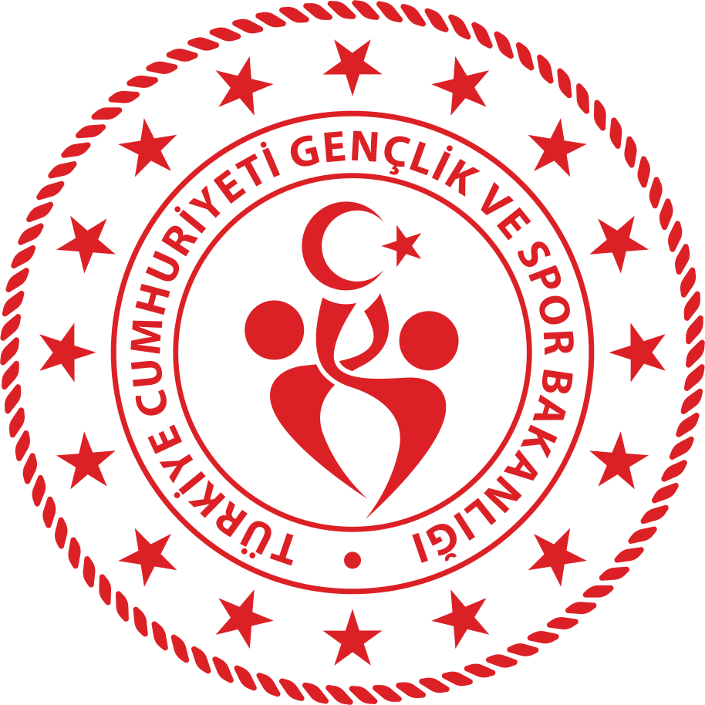 **EK:1**

**19 MAYIS ATATÜRK’Ü ANMA GENÇLİK VE SPOR BAYRAMI**

**GENÇLİK HAFTASI ETKİNLİKLERİ**

**2025**

**BAŞVURU FORMU**

**KURUM/OKUL ADI**  :

**TAKIM SPORCU BİLGİLERİ**

|  |  |  |  |
| --- | --- | --- | --- |
|  | **ADI SOYADI** | **TC** | **BRANŞ** |
| **1** |  |  |  |
| **2** |  |  |  |
| **3** |  |  |  |
| **4** |  |  |  |
| **5** |  |  |  |
| **6** |  |  |  |
| **7** |  |  |  |
| **8** |  |  |  |
| **9** |  |  |  |
| **10** |  |  |  |
| **11** |  |  |  |
| **12** |  |  |  |
| **13** |  |  |  |
| **14** |  |  |  |
| **15** |  |  |  |
| **16** |  |  |  |
| **17** |  |  |  |
| **18** |  |  |  |
| **19** |  |  |  |
| **20** |  |  |  |

**KOORDİNATÖR SORUMLUNUN**

**Adı Soyadı :**

**Telefon :**

**Kurum Onayı**

**…../…./2025**